МКДОУ ДС № 7 ГБ

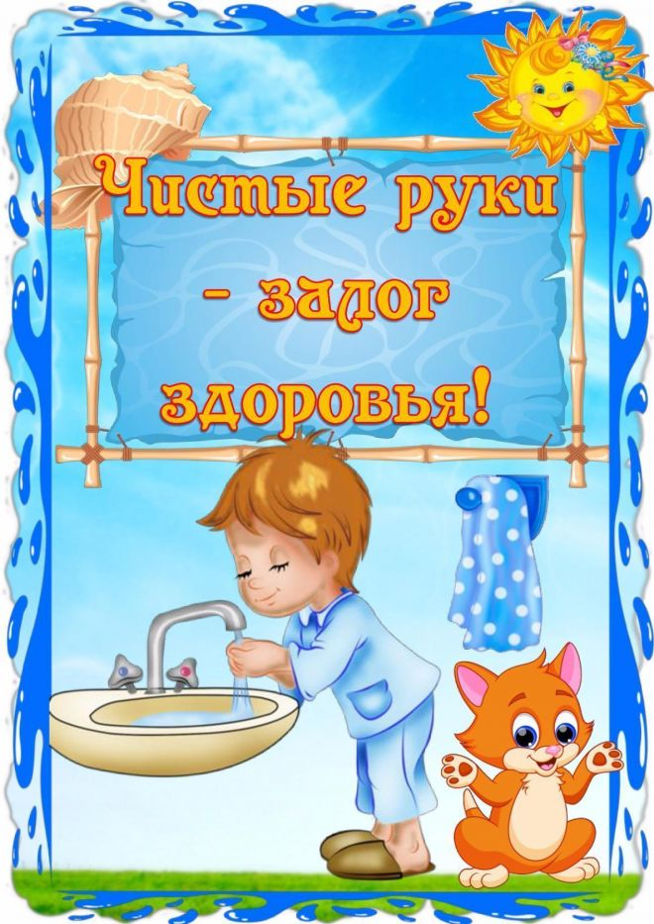

Провела: медсестра Джамалютдинова У.А.

**Беседа с детьми на тему***«****Почему нужно мыть руки****?»*

Задачи:

1. Продолжать побуждать детей к ведению здорового образа жизни.

2. Воспитывать привычку, **мыть руки с мылом перед едой**, по мере загрязнения, после пользования туалетом, умение устанавливать последовательность действий.

3. Разучить потешку.

4. Довести до сознания детей важность соблюдения гигиенических процедур.

5. Совершенствовать диалогическую речь: учить участвовать в **беседе**, понятно для слушателей отвечать на вопросы.

6. Подвести детей к понятию, что “Чистота – залог здоровья”.

Ход действий:

Все болезни у ребят,

От микробов, говорят.

Чтоб всегда здоровым быть

Надо с мылом и водой дружить

Каждый день, и дома и в детском саду, приходя с прогулки и после туалета, после игр и перед едой вам говорят одно и то же - *«Не забудь****помыть руки****!»*

- Кто ЗНАЕТ зачем **нужно постоянно мыть руки**?

-Правильно ребята «На руках, как и на всех окружающих предметах, содержится множество микробов, которые, попадая с пищей в рот, могут вызвать очень сильные заболевание»

-Давайте сейчас посмотрим на наши ручки (повернув их ладошками в верх. Микробы очень маленькие и их нельзя **увидеть** без специальных увеличительных приборов, их можно **разглядеть** только под микроскопом. Микробы живут везде - в воздухе, в воде, на руках, продуктах, шерсти животных, игрушках и других предметах.

А что нам поможет избавиться от этих микробов? Отгадайте!

Это наш хороший друг

Терпеть не может грязных рук.

На грязь оно сердится,

В руках оно вертится,

Запенится вода.

От страха грязь бледнеть начнет

И побежит, и потечет,

Исчезнет без следа.

А **руки станут чистыми**,

Душистыми, душистыми

Узнали без труда.

- Правильно, конечно, все микробы боятся мыла с водой. Вода и мыло - настоящие друзья. Они помогают уничтожить микробы.

Что же детям пригодиться,

Чтобы начисто **умыться**?

Нам **нужна водица**.

Что с рук грязь смывает?

Мыло детям помогает.

Чисто-чисто умывались.

Чем же дети вытирались? Полотенцем.

В умывальник мы идем,

Мыло и полотенце сейчас найдем!

Дети вместе с воспитателем проходят в туалетную комнату.

Правила правильного **мытья рук**: (При обсуждении этого вопроса используем показ плаката *«Алгоритм****мытья рук****»*).

Закатай рукава.

Намочи **руки**.

Возьми мыло и намыль **руки до появления пены**.

Потри не только ладони, но тыльную их сторону.

Смой пену.

Проверь, хорошо ли ты вымыл **руки**.

Вытри **руки**.

Проверь, сухо ли ты вытер **руки** - приложи тыльной стороной к щеке.

(Прошу некоторых детей, а потом и всех продемонстрировать все стадии **мытья и вытирания рук**.)

- Ребята, давайте мы прямо сейчас дадим торжественное обещание, о том, что всегда будем дружить с мылом и водицей.

Торжественное обещание

1. Чтоб в грязнулю и неряху

Мне не превратиться,

Обещаю каждый день чисто-чисто. *(****мыться****)*

Быть хочу я очень чистой,

А не чёрной галкой,

Обещаю я дружить с мылом и *(мочалкой)*

А ещё, два раза в сутки

Обещаю чистить. *(зубки)*

Обещаю всем кругом

Быть послушным малышом.

Ходить чистым и опрятным,

Очень, очень. *(аккуратным)*.

И в завершении **беседы** предлагаю разучить потешку:

Мойся мыло не ленись

Не выскальзывай, не злись,

Ты зачем опять упало,

Буду **мыть тебя сначала**.